УО «Белорусский государственный университет информатики и радиоэлектроники»

Кафедра ПОИТ

Отчет по лабораторной работе № 5

по предмету «Архитектура компьютерной техники и операционных систем»

Вариант 7

Выполнил:

Панкратьев Е.С.

гр. 251003

Проверил:

Аврамец Д. В.

Минск 2023

# Индивидуальное задание

1 Вариант

#!/bin/bash

if [ $# -ne 2 ]; then

echo "Укажите параметры"

exit 1

fi

directory="$1"

result_file="$2"

if [ ! -d "$directory" ]; then

echo "Указанный каталог не существует."

exit 1

fi

total_size=$(du -sb "$directory")

file_count=$(find "$directory" -mindepth 1 | wc -l)

echo "Суммарный размер файлов: $total_size" >> "$result_file"

echo "Число просмотренных файлов и директорий: $file_count" >> "$result_file"

echo "Результаты сохранены в файл: $result_file"

2 Вариант

#!/bin/bash

if [ $# -ne 2 ]; then

echo "Укажите параметры"

exit 1

fi

calculate_directory_stats() {

local directory="$1"

local total_size=0

local file_count=0

if [ -x "$directory" ]; then

for item in "$directory"/*; do

if [ -d "$item" ]; then

subdirectory_stats=($(calculate_directory_stats "$item"))

total_size=$((total_size + subdirectory_stats[0]))

file_count=$((file_count + subdirectory_stats[1]))

elif [ -f "$item" ]; then

file_size=$(stat -c %s "$item")

total_size=$((total_size + file_size))

file_count=$((file_count + 1))

fi

done

else

echo "Нет доступа к каталогу: $directory"

fi

echo "$total_size $file_count"

}

directory="$1"

result_file="$2"

if [ ! -d "$directory" ]; then

echo "Указанный каталог не существует."

exit 1

fi

stats=($(calculate_directory_stats "$directory"))

total_size=${stats[0]}

file_count=${stats[1]}

echo "Суммарный размер файлов: $total_size" >> "$result_file"

echo "Число просмотренных файлов и директорий: $file_count" >> "$result_file"

echo "Результаты сохранены в файл: $result_file"

# Дополнительное задание

Задание 1-4

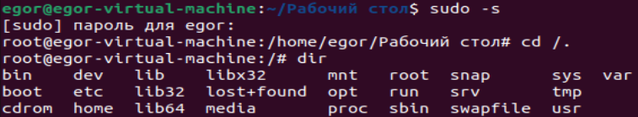

Задание 5

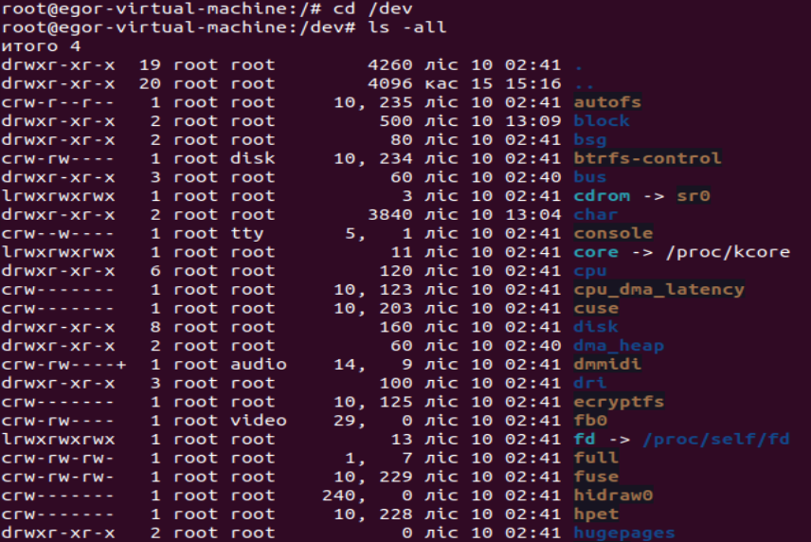

Задание 6

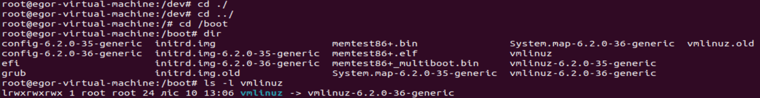

В директории /boot в Linux обычно хранятся файлы, связанные с загрузочным процессом операционной системы. Файл vmlinuz представляет собой ядро (kernel) операционной системы Linux. Ссылка на vmlinuz в /boot может быть символической ссылкой, которая указывает на конкретную версию ядра. По умолчанию символическая ссылка имеет права для всех (владельца, группы и остальных пользователей).

Задание 7-8:

Мой абсолютный путь до своего домашнего каталога - /home/egor

Задание 9:

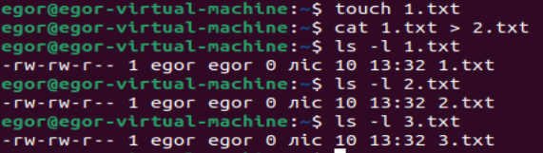

При создании файла в большинстве Unix-подобных систем устанавливаются стандартные права доступа rw-r--r--. Это обеспечивает минимальную безопасность, где владелец может изменять файл, а остальные пользователи могут только читать его содержимое. Установленные права основаны на принципе наименьших привилегий и могут быть скорректированы через файл конфигурации umask, определяющий, какие права вычитать при создании новых файлов.

Задание 10

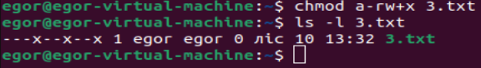

права доступа у файла 1.txt изменены, теперь его можно только исполнять.

Задание 11

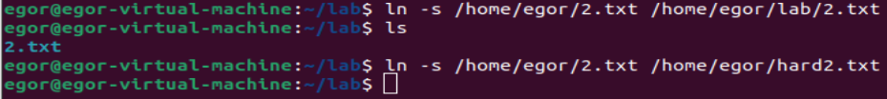

Задание 13-14

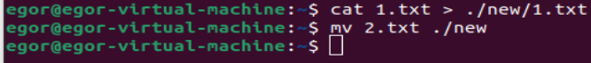

Задание 15

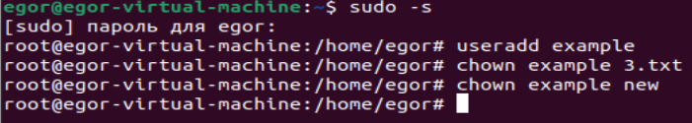

Задание 16

